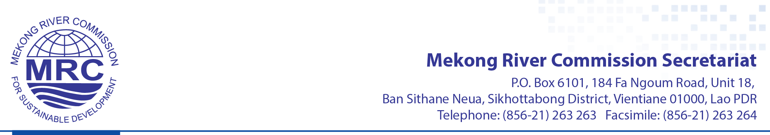

ແບບຟອມສະໝັກ

ການແຂ່ງຂັນຂຽນບົດ ຄມສ

“ແມ່ນໍ້າຂອງ ແລະ ເຈົ້າ”

ປິດຮັບສະໝັກວັນທີ: 15 ມີນາ 2018

ພາກ A: ຂໍ້ມູນສ່ວນຕົວ
1. ຊືີ່ເຕັມ (ຕາມທີ່ລະບຸໄວ້ໃນປື້ມຜ່ານແດນ ຫລື ບັດປະຈໍາຕົວ)
ລະບຸເພດ: ຊາຍ ຍິງ ອື່ນໆ:
ຊື່ :
ນາມສະກຸນ :
2. ວັນເດືອນປີເກີດ (ວວ/ດດ /ປປ) :
3. ສັນຊາດ :
4. ອາຊີບ :
5. ອົງການຈັດຕັ້ງ :
6. ທີ່ຢູ່ປະຈຸບັນ (ຊື່ຖະໜົນ) :
(ເມືອງ) :
(ລະຫັດໄປສະນີ) :
(ປະເທດ) :
7. ໂທລະສັບມືຖື (ແລະ ໂທລະສັບຫ້ອງການ) :
8. ອີເມວ :

ພາກ B: ບົດສົ່ງເຂົ້້າແຂ່ງຂັນ
ກະລຸນານໍາໃຊ້ເສັ້ນນີ້ເພື່ອຂຽນ, ຍາວບໍ່ເກີນ 60 ຄໍາ. ກະລຸນາບອກພວກເຮົາສໍາລັບທ່ານ ແມ່ນໍ້າຂອງມີຄວາມໝາຍແນວໃດ ແລະ ມີຄວາມສໍາຄັນແນວໃດ.

ພາກ C: ການຮັບຮູ້
ຂ້າພະເຈົ້໊າ, ໄດ້ເຊັນຂ້າງລຸ່ມນີ້, ຮັບຮູ້ວ່າບົດຂຽນທີ່ສົ່ງເຂົ້າປະກວດຂອງຂ້າພະເຈົ້າແມ່ນຕົ້ນສະບັບ, ບໍ່ມີການຮຽນແບບ ແລະ ບໍ່ເຄີຍໄດ້ຮັບການຈັດພິມມາກ່ອນ. ຂ້າພະເຈົ້າເຂົ້າໃຈວ່າບົດຂຽນຂອງຂ້າພະເຈົ້້າອາດຖືກປະຕິເສດ ແລະ ຖືກຕັດສິດ ຖ້າຖືກກວດສອບພົບວ່າວ່າມີການຮຽນແບບ ຫລື ກັອບປີ້ເອກະສານ ຫລື ຖືກຈັດພິມມາກ່ອນ.

ວັນທີ: ລາຍເຊັນ:

ກະລຸນາສົ່ງແບບຟອມສະໝັກສະບັບສົມບູນທາງອີເມວ ຫລື ໄປສະນີເຖິງທີ່ຢູ່ຂ້າງລຸ່ມນີ້:

ກອງເລຂາຄະນະກໍາມະທິການແມ່ນໍ້າຂອງສາກົນ
ຫ້ອງການເຈົ້້າໜ້າທີ່ສູງສຸດ
ນະຄອນຫລວງວຽງຈັນ
ໂທ: + 856 21 263 263
ແຟັກ: + 856 21 263 264
ອີເມວ: writingcontest@mrcmekong.org

